Муниципальное бюджетное общеобразовательное учреждение  
« Уярская средняя общеобразовательная школа №3»

РАССМОТРЕНО:

на заседании

педагогического совета

МБОУ «Уярская СОШ №3»  
протокол №1 от30.08.19г

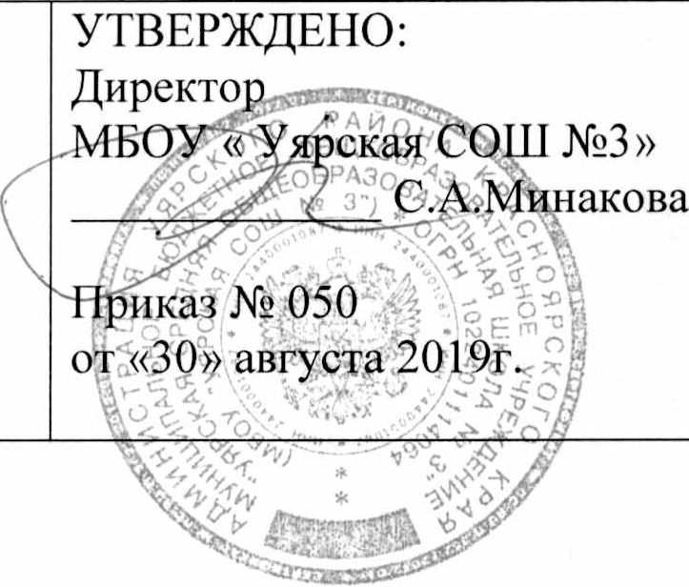

**Положение об организации обучения детей с ОВЗ  
по адаптированным программам.**

1. Общие положения.

1. Положение об организации обучения детей с ограниченными  
   возможностями здоровья (далее - дети с ОВЗ) по адаптированным  
   образовательным программам (далее-АОП) в МБОУ «Уярская  
   СОШ № 3»(далее - Положение) разработано на основании: -  
   Федерального закона от 29 декабря 2012 г. № 273-ФЗ "Об  
   образовании в Российской Федерации"; - Санитарно-  
   эпидемиологических требований к условиям и организации  
   обучения в общеобразовательных учреждениях "Санитарно  
   эпидемиологические правила и нормативы СанПиН 2.4.2.2821-  
   10",утв. постановлением Главного государственного санитарного  
   врача Российской Федерации от 29 декабря 2010 г. N 189, с  
   изменениями, внесенными постановлением Главного  
   государственного санитарного врача Российской Федерации от 29  
   июня 2011 г. N 85; - Порядка организации и осуществления  
   образовательной деятельности по основным общеобразовательным  
   программам - образовательным программам начального общего,  
   основного общего и среднего общего образования (утв. приказом  
   Министерства образования и науки РФ от 30 августа 2013 г. №

1015); - Федерального государственного образовательного  
стандарта обучающихся с ограниченными возможностями здоровья  
(утв. приказом Министерства образования и науки РФ от  
19.12.2014 г. № 1598).Приказ №1598 от 19.12.2014 г. «Об  
утверждении федерального государственного стандарта начального  
общего образования обучающихся с ограниченными  
возможностями здоровья» • Приказа Минобрнауки России от  
20.09.2013 г. №1082 «Об утверждении Положения психолого-  
медико-педагогической комиссии»;

1. Настоящее Положение об организации обучения детей с ОВЗ  
   по АОП в МБОУ «Уярская СОШ № 3» определяет порядок  
   организации обучения и воспитания детей с ОВЗ.

1.3.Обучающийся с ограниченными возможностями здоровья -  
физическое лицо, имеющее недостатки в физическом и (или)  
психологическом развитии, подтвержденные психолого-медико-  
педагогической комиссией (далее - ПМПК) и препятствующие  
получению образования без создания специальных условий. 1.4.  
Адаптированная образовательная программа — образовательная  
программа, адаптированная для обучения лиц с ограниченными  
возможностями здоровья с учетом особенностей их  
психофизического развития, индивидуальных возможностей и при  
необходимости обеспечивающая коррекцию нарушений развития и  
социальную адаптацию указанных лиц.

2.Организация обучения детей с ОВЗ по АОП.

* 1. Обучение детей с ОВЗ может осуществляться как совместно с  
     другими обучающимися, так и в отдельных классах, группах или по  
     индивидуальному учебному плану.
  2. Обучение детей с ОВЗ осуществляется на основании  
     заключения ПМПК, заявления родителей (законных  
     представителей) ребёнка и приказа директора Учреждения.  
     Родители (законные представители) ребёнка и администрация  
     Учреждения заключают договор об обучении.
  3. Условия зачисления детей с ОВЗ в класс: - желание родителей  
     обучать ребёнка вместе со здоровыми детьми, постоянная  
     готовность помогать ему в процессе обучения; - уровень  
     психического и речевого развития ребёнка с ОВЗ соответствует  
     возрастной норме или близок к ней; - возможность овладения  
     ФГОС в предусмотренные для нормально развивающихся детей  
     сроки; - психологическая готовность ребёнка к совместному  
     обучению с нормально-развивающимися сверстниками.
  4. Форма получения общего образования по конкретной  
     образовательной программе определяются родителями (законными  
     представителями) несовершеннолетнего обучающегося. Для  
     обучающихся, нуждающихся в длительном лечении, детей-  
     инвалидов, которые по состоянию здоровья не могут посещать  
     образовательные организации, обучение по образовательным  
     программам начального общего, основного общего и среднего  
     общего образования организуется на дому.

1. Обучение детей с ограниченными возможностями здоровья  
   может быть организовано по: - образовательной программе общего  
   образования; - адаптированной образовательной программе в  
   соответствии с рекомендациями ПМПК.
2. Образовательная деятельность по образовательным  
   программам, в том числе адаптированным образовательным  
   программам, организуется в соответствии с расписанием учебных  
   занятий, которое определяется Учреждением.

В соответствии приказов №1598 от 19.12.2014 г. «Об утверждении  
федерального государственного стандарта начального общего  
образования обучающихся с ограниченными возможностями  
здоровья» (далее - ФГОС НОО ОВЗ) и №1599 от 19.12.2014 г. «Об

утверждении федерального государственного образовательного  
стандарта образования обучающихся с умственной отсталостью  
(интеллектуальными нарушениями) (далее - ФГОС О У О)  
разрабатываются с учетом примерных АООП.

1. Обучение детей с ОВЗ происходит в соответствии с годовым  
   календарным графиком.
2. Освоение образовательной программы, в том числе отдельной  
   части или всего объема учебного предмета, курса, дисциплины  
   (модуля) основной образовательной программы, сопровождается  
   текущим контролем успеваемости и промежуточной аттестацией  
   обучающихся. Формы, периодичность и порядок проведения  
   текущего контроля успеваемости и промежуточной аттестации  
   обучающихся определяются Учреждением самостоятельно.
3. Психолого-педагогическое сопровождение ребенка с ОВЗ.
   1. Диагностико - коррекционное психолого-педагогическое  
      сопровождение обучающихся с ОВЗ в образовательных  
      организациях осуществляется ПП (к)
   2. Специалисты Психолого- педагогической комиссии: -  
      осуществляют психолого - педагогическое обследование детей с  
      ОВЗ; - определяют условия и формы обучения конкретного  
      ребенка; -проводят работу со всеми участниками образовательной  
      деятельности, направленную на создание специальных условий,  
      обеспечивающих индивидуальный подход в процессе  
      коррекционно-развивающего обучения ребёнка и его  
      психологического сопровождения; - разрабатывают совместно с  
      педагогами индивидуальные образовательные маршруты, которые  
      согласуются с родителями (законными представителями) ребёнка и  
      утверждаются директором Учреждения; - отслеживают  
      эффективность обучения детей с ОВЗ по программе,

рекомендованной ПМПК; - осуществляют анализ выполненных  
рекомендаций всеми участниками образовательных отношений.

* 1. Комплексное сопровождение детей с ОВЗ в условиях  
     образовательной организации осуществляют педагог-психолог,  
     социальный педагог, учитель-логопед.
  2. Результаты адаптации, продвижения в развитии и личностном  
     росте обучающихся, формирования навыков образовательной  
     деятельности, освоение основной образовательной программы,  
     показатели функционального состояния их здоровья фиксируются в  
     документации ПМП(к) (протоколах заседаний ПМП(к),  
     характеристиках, отчётах и др.).
  3. Вопрос об определении дальнейшего образовательного  
     маршрута и оптимальной формы получения общего образования  
     для ребёнка с ОВЗ на данном этапе обучения решается на  
     заседании ПМП(к) и согласуется с родителями (законными  
     представителями) ребёнка.

1. Заключительные положения.
   1. Настоящее положение вступает в силу с момента утверждения.
   2. Изменения в настоящее положение вносятся в соответствии с  
      изменениями действующего законодательства в образовании